World of Words: Numbers

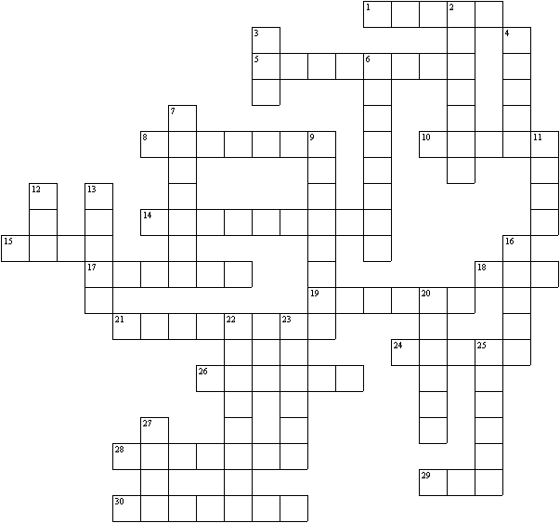

Trouvez les mots anglais:

Across:  1 huit  5 dix-huit  8 un million  10 sept  14 dix-sept  15 quatre  17 vingt  18 six  19 quatre-vingts  21 quatorze  24 soixante  26 quatre-vingt-dix  28 quinze  29 un  30 soixante-dix | Down:  2 cent  3 dix  4 trois  6 mille  7 seize  9 dix-neuf  11 neuf  12 deux  13 quarante  16 cinquante  20 trente  22 treize  23 onze  25 douze  27 cinq
World of Words: Numbers

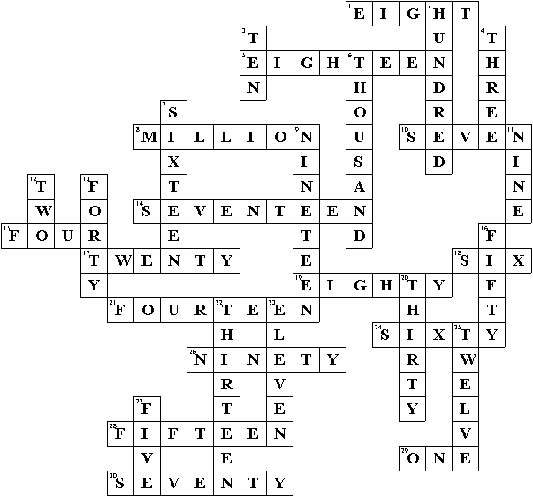

Feuille de travail faite en quelques secondes par “Toolbox”.

Essai gratuit chez www.discoveryeducationalsoftware.co.uk.

Le CD-ROM “World of Words” consiste en 36 pages de vocabulaire anglais en images.

Encore plus de détails chez www.discoveryeducationalsoftware.co.uk.

